Як умотивувати учнів та залучити їх до вивчення іноземної мови?
Гейміфікація створює мотиваційне середовище для учнів будь-якого віку та надає можливості для автономного навчання та пізнавального розвитку. Цього можна досягти просто змінюючи ставлення учнів до процесу опанування іноземною мовою.

11 жовтня 2018 року в приміщенні Будинку вчителя відбувся міський семінар для вчителів англійської мови з теми “How to Gamify Your Classroom and Motivate Your Learners” (Гейміфікація на уроках англійської мови) за участю консультанта-методиста видавництва Express Publishing, CELTA- сертифікованого викладача Наталії Ляшко.
У ході семінару були розглянуті такі питання:
- як спланувати та побудувати урок, де всім учням буде цікаво;
- як створити цілісну систему гейміфікації в школі;
- як застосувати сучасні технології для ідей гейміфікації.

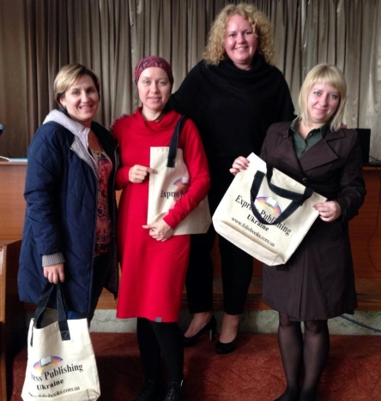
Учителі брали активну участь в усіх формах роботи, запропонованих методистом, опановуючи різноманітні прийоми та техніки геймифікації навчального процесу та сучасного підходу до викладання англійської мови на початковому етапі.
Учасники семінару мали змогу взяти участь у лотерейному розіграші навчальної літератури. Усі присутні отримали сертифікати участі та навчально-методичні матеріали видавництва Express Publishing.

